《多元统计分析》实验报告

题 目 因子分析实验
学生姓名（学号） 毛乾屹（2022083036）
所 在 学 院 软件工程学院
年 级 班 级 数据科学2022级221班
指 导 教 师 杜翠

2025 年 4 月
成都信息工程大学 软件工程学院

1、实验目的
通过本实验的学习，使学生能熟练应用python语言开发基于因子分析的软件模块。
2、 实验内容

1. 使用SPSS进行因子分析
在SPSS中进行因子分析的步骤通常如下：
- 打开SPSS并导入表5中的数据。
- 选择“分析” -> “数据降维” -> “因子”。
- 在因子分析对话框中，选择所有的财务指标（X1到X8）作为输入变量。
- 选择“提取”方法为“主成分”法，并指定提取的因子数量
- 确认旋转方法和因子得分的计算方法。
- 点击“确定”运行分析，SPSS会生成因子负荷矩阵、方差解释表以及因子得分。
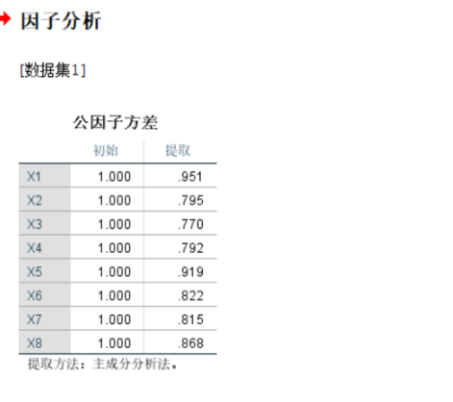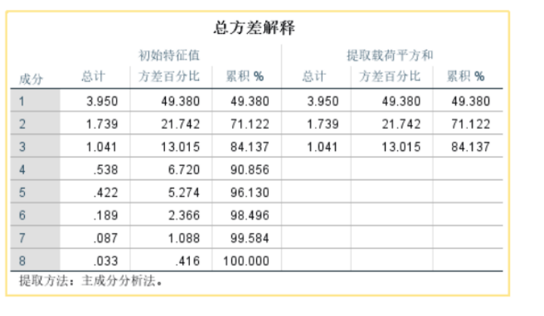
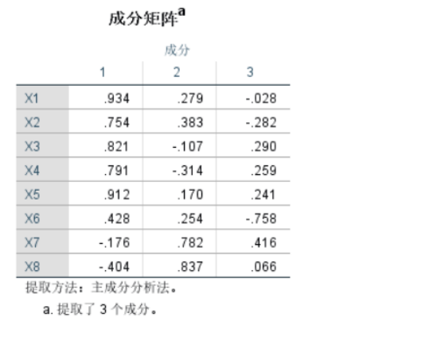

2. 使用Python实现因子分析
以下是用Python进行因子分析的代码实现：
import pandas as pd
from sklearn.decomposition import FactorAnalysis
from sklearn.preprocessing import StandardScaler

# 1. 输入数据
data = {
'上市公司': ["西部创业", "铁龙物流", "大秦铁路", "广深铁路", "渤海轮渡", "深圳机场", "中信海直", "白云机场", "上海机场",
"南方航空", "东方航空", "海航控股", "外运发展", "厦门空港", "中国国航", "湖南投资", "上港集团", "现代投资",
"富临运业", "宜昌交运", "中远海能", "皖通高速", "中原高速", "福建高速", "长江投资", "山东高速", "五洲交通",
"宁沪高速", "锦江投资", "交运股份"],
'X1': [0.0600, 0.2530, 0.9000, 0.1400, 0.7500, 0.3225, 0.1500, 0.8200, 1.9100, 0.6000, 0.4391, 0.1820, 1.4942, 1.3794,
0.5400, 0.2600, 0.4978, 0.5700, 0.3292, 0.7570, 0.4381, 0.6580, 0.4016, 0.2391, -0.3000, 0.5500, 0.4400, 0.7122,
0.4490, 0.4300],
'X2': [2.7591, 4.0325, 6.6862, 4.0495, 6.7324, 5.4464, 4.8626, 7.2518, 13.0420, 4.9161, 3.6708, 3.1176, 9.0350, 11.4402,
6.2700, 3.2980, 2.9984, 5.6221, 3.4755, 10.8290, 6.9245, 5.6548, 4.4024, 3.1669, 2.3592, 5.5305, 3.9251, 4.6688,
6.0935, 5.4728],
'X3': [2.1900, 6.4380, 13.5000, 3.5900, 11.6700, 6.0500, 3.1500, 12.2400, 15.5300, 12.8400, 12.6400, 5.9100, 17.1600, 12.1600,
8.9600, 8.1900, 17.9180, 10.5600, 9.7900, 9.0700, 6.3844, 12.1200, 9.6900, 7.6600, -11.1800, 10.2900, 11.5700, 16.0600,
7.4800, 8.1300],
'X4': [13.19, 2.83, 23.99, 5.54, 24.00, 19.92, 7.17, 23.60, 45.69, 4.64, 6.25, 5.55, 21.80, 24.74, 5.97, 13.43, 30.83, 8.17,
9.60, 5.44, 18.10, 38.14, 20.06, 26.52, -3.30, 35.83, 20.52, 37.94, 10.45, 4.79],
'X5': [1.72, 4.05, 10.63, 3.04, 8.83, 5.17, 1.73, 7.93, 13.52, 2.82, 2.90, 1.92, 14.31, 9.41, 3.15, 5.85, 8.94, 3.84, 3.67,
3.85, 2.98, 8.00, 2.38, 3.69, -3.80, 5.49, 3.33, 9.11, 5.49, 4.96],
'X6': [5.90, 3.63, 25.57, 50.13, 25.79, 438.82, 3.22, 53.26, 206.53, 69.59, 40.73, 376.10, 744.18, 4215.49, 62.37, 0.98, 1.62,
10.83, 240.52, 10.11, 13.55, 186.79, 2.39, 105.39, 11.69, 0.78, 0.36, 1.41, 20.51, 8.21],
'X7': [0.19, 4.22, 0.77, 0.77, 0.48, 0.44, 0.42, 0.87, 0.86, 0.84, 0.65, 0.91, 7.16, 0.54, 0.79, 3.21, 1.11, 4.39, 1.33, 3.29,
0.26, 3.13, 0.32, 0.16, 7.87, 1.14, 1.33, 5.44, 2.21, 3.72],
'X8': [0.13, 1.43, 0.44, 0.55, 0.37, 0.26, 0.24, 0.34, 0.30, 0.61, 0.47, 0.35, 0.66, 0.38, 0.53, 0.44, 0.29, 0.47, 0.38, 0.71,
0.16, 0.21, 0.12, 0.14, 1.15, 0.15, 0.16, 0.24, 0.53, 1.04]
}

df = pd.DataFrame(data)

# 2. 数据标准化
scaler = StandardScaler()
scaled_data = scaler.fit_transform(df.drop(columns=['上市公司']))

# 3. 因子分析
fa = FactorAnalysis(n_components=3) # 选择因子个数为3，可以根据需要调整
fa.fit(scaled_data)

# 4. 计算因子得分
factor_scores = fa.transform(scaled_data)

# 5. 计算每个公司综合得分（使用各个因子得分的线性组合）
comprehensive_scores = factor_scores.sum(axis=1)

# 6. 将公司和综合得分放入一个新的DataFrame
df_scores = df[['上市公司']].copy()
df_scores['综合得分'] = comprehensive_scores

# 7. 排名
df_scores['排名'] = df_scores['综合得分'].rank(ascending=False, method='min')

# 8. 显示结果
df_scores = df_scores.sort_values(by='排名')

# 显示最终结果
print(df_scores)
输出结果：
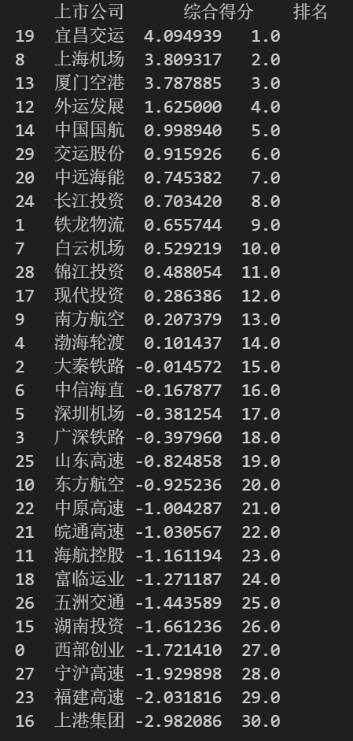
3、问题与解决方法
在进行因子分析时，遇到如下问题：
- 问题1：数据不符合正态分布，影响因子分析结果。
  - 解决方案：对数据进行标准化处理，确保每个指标的均值为0，方差为1。
- 问题2：选择因子数量时难以确定。
  - 解决方案：可以根据方差解释率或碎石图（Scree Plot）来选择最佳因子数量。
4、总结
在本实验中，通过使用SPSS和Python的因子分析功能，对交通运输业30家上市公司的财务指标进行了深入分析。通过主成分分析（PCA）提取了几个主要因子，并结合因子得分对公司进行了综合排名。通过这次实验，我深入理解了因子分析的流程，并掌握了如何利用Python实现数据分析和模型建立。此外，通过与SPSS结果的对比，我也验证了Python实现的准确性。在实际工作中，这种分析方法对于投资决策和企业财务状况评估具有重要的实际应用价值。

